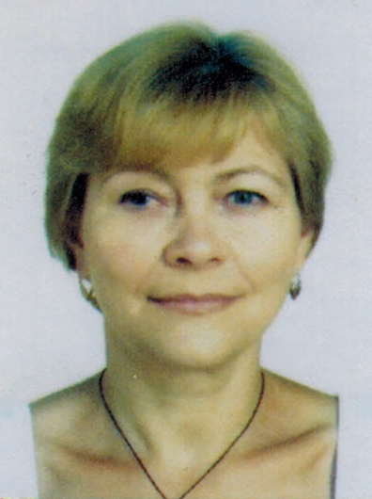
Няня
Тофанюк Татьяна Григорьевна

Дата рождения | 15.09.1968 г. 45 лет
Прописка | Украина, Хмельницкая обл.
Фактическое место  проживания | Москва, м. Сходненская
Семейное положение | Разведена, сын
Образование | Среднее – специальное (медицинское), акушерка
Опыт работы | Медсестра в детском отделении (дети от рождения до 6 лет) – 20 лет  2010-2014 гг. Няня в семьях  Солнцево: ребенок от 2-х месяцев до 2-х лет.  Полный уход и развитие по возрасту.  Рекомендации.  Юрлово: няня мальчику от 10 мес. Полный уход и развитие.  Рекомендации.
Профессиональные  навыки | Уход за новорожденным.  Полный уход и развитие. Кормление, прикорм, купание, массаж, прогулки, уход за детскими вещами, игрушками, приготовление детской пищи, помощь по дому.  Уход за детьми, присмотр, приучение к режиму дня.  Развитие речи, моторики, заучивание стишков и песенок,  Обучение счету, лепка, рисование.  Знакомство с окружающим миром.
Дополнительная информация | Аккуратная, доброжелательная, чистоплотная  Рассматривает приходящей 5/2, вахта

